1. Назовите группы тегов JSTL.

Библиотека **тегов** **JSTL** состоит из пяти **групп** **тегов**: основные **теги** — core, **теги** форматирования — formatting, **теги** для работы с SQL — SQL, **теги** для обработки XML — xml, функции-**теги** для обработки строк — functions.

2. Охарактеризуйте группу тегов core.

Основные: **if**/**then** выражения и **switch** конструкции; вывод; создание и удаление контекстных переменных; управ­ление свойствами JavaBeans компонентов; перехват исключений; итерирование коллекций; создание URL и импортирование их содержимого.

Библиотека **core** содержит в себе наиболее часто используемые теги.

**<%@taglib uri=”http://java.sun.com/jstl/core” prefix=”c” %>** – для обычной JSP.

**<jsp:root version=”1.2” xmlns:c= ”**http://java.sun.com/jstl/core**”> …</jsp:root>** – для XML формата JSP.

Теги общего назначения:

**<c:out />**– вычисляет и выводит значение выражения;

<**c:set />** – устанавливает переменную в указанную область видимости;

**<c:remove />** – удаляет переменную из указанной области видимости;

**<c:catch />** – перехватывает обработку исключения.

Теги условного перехода:

**<c:if />** – тело тега вычисляется только в том случае, если значение выражения **true**;

**<c:choose />** (**<c:when />**,**<c:otherwise />**) – то же что и **<c:if />** с поддержкой нескольких условий и действия, производимого по умолчанию.

Итераторы:

**<c:forEach />** – выполняет тело тега для каждого элемента коллекции;

**<c:forTokens />** – выполняет тело тега для каждой лексемы в строке.

Теги обработки URL:

**<c:redirect />** – перенаправляет запрос на указанный **URL**;

**<c:import/>** – добавляет на JSP содержимое указанного WEB-ресурса;

**<c:url />** – формирует адрес с учётом контекста приложения **request.getContextPath()**.

**<c:param />** – добавляет параметр к запросу, сформированному при помощи **<c:url/>**

3. Какие требования предъявляются к классу при разработке пользовательского тега?

Создавать пользовательские элементы очень просто. Для этого надо сделать две вещи: создать объявление класса для элемента, который должен расширять класс HTMLElement и зарегистрировать этот элемент под выбранным именем.

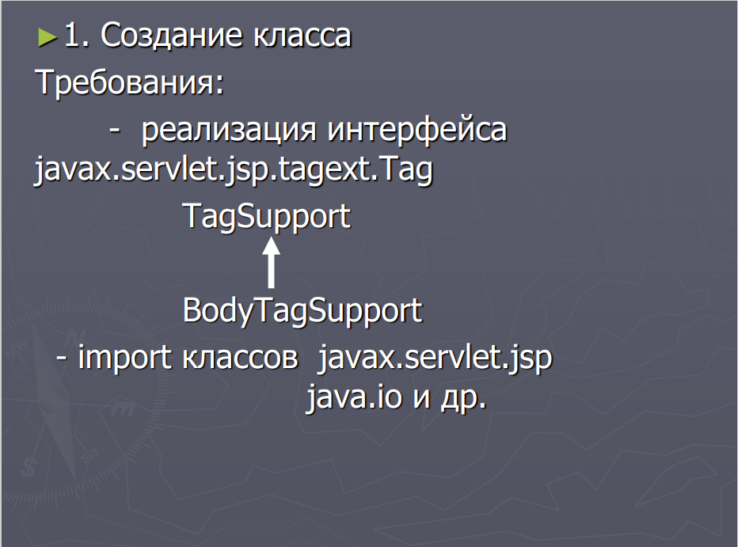

4. Что такое дескрипторный файла библиотеки тегов *. Tld

Если вы хотите перераспределить файлы тегов или реализовать пользовательские теги с помощью обработчиков тегов, написанных на Java, вы должны объявить теги в дескрипторе библиотеки тегов (TLD). **Дескриптор библиотеки тегов** - это XML-документ, содержащий информацию о библиотеке в целом и о каждом теге, содержащемся в библиотеке. TLD используются веб-контейнером для проверки тегов и средствами разработки страниц JSP.

Имена файлов дескрипторов библиотеки тегов должны иметь расширение .tld и должны быть упакованы в каталог /WEB-INF/ или подкаталог файла WAR или в каталог /META-INF/ или подкаталог библиотеки тегов, упакованной в JAR. Если тег реализован как файл тегов и упакован в /WEB-INF/tags/ или подкаталог, TLD будет автоматически сгенерирован веб-контейнером, хотя вы можете предоставить его, если хотите.

5. Как зарегистрировать библиотеку пользовательских тегов? 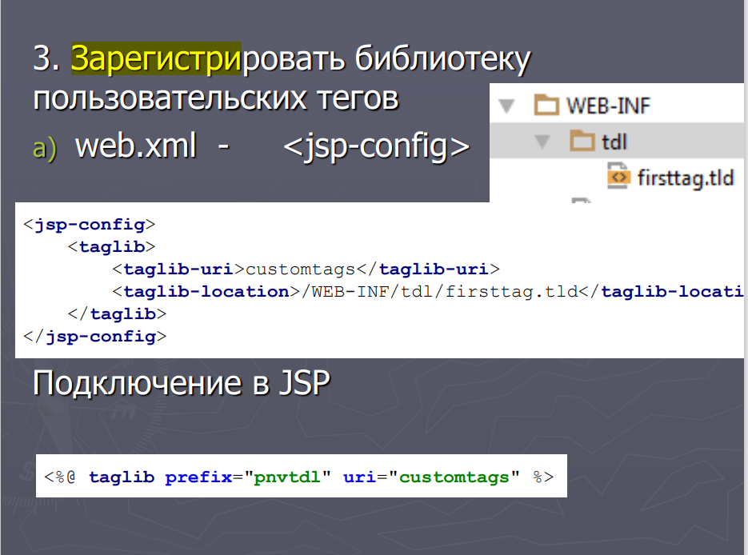

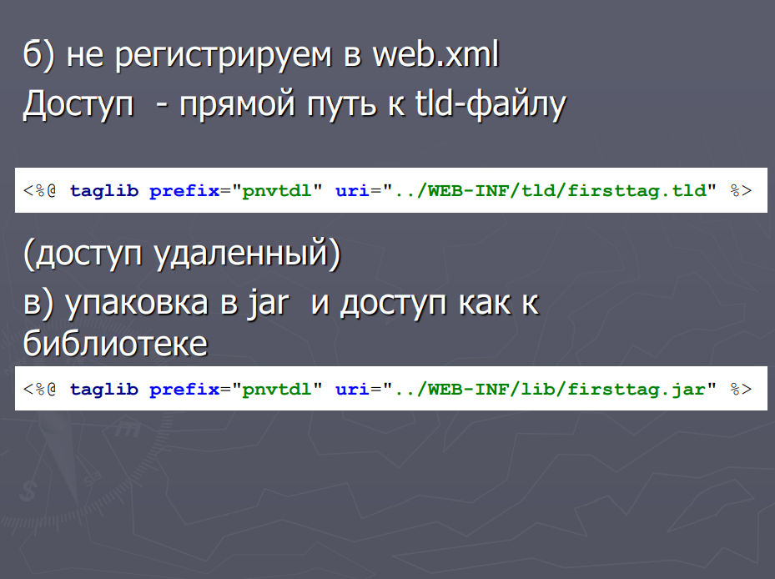

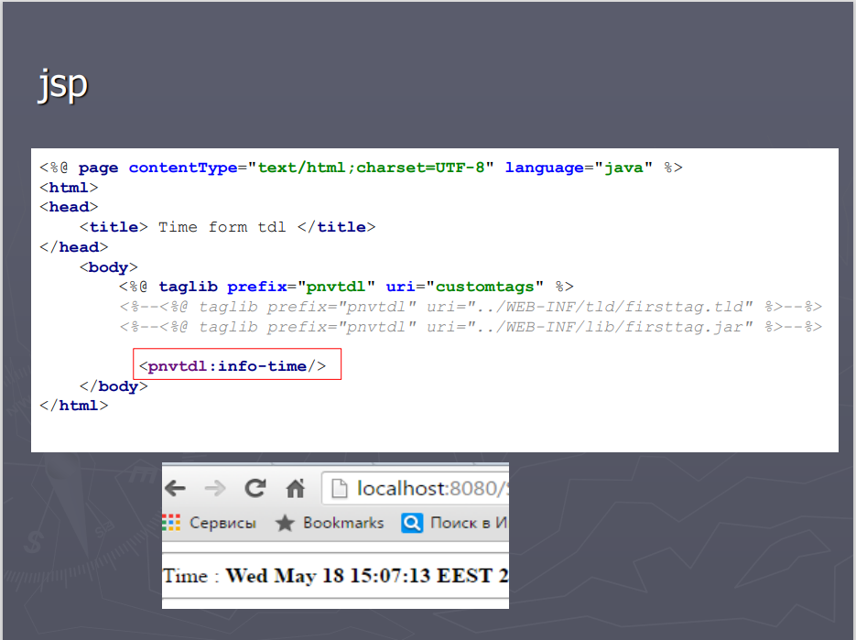

6. Как определить тег с телом?

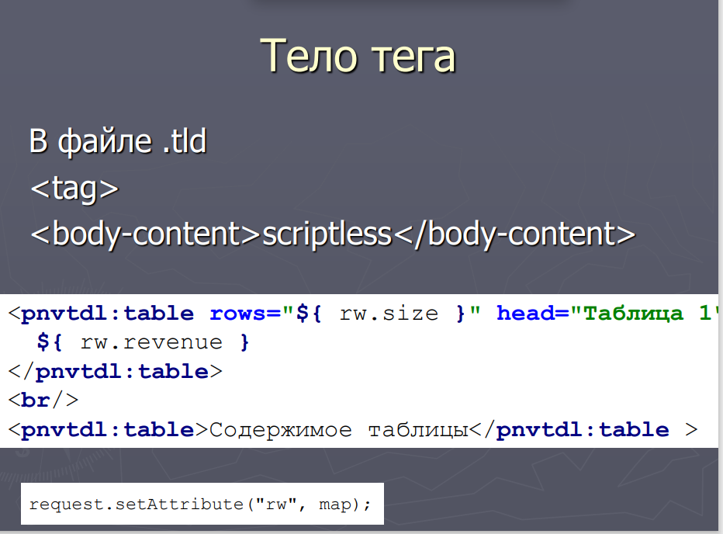

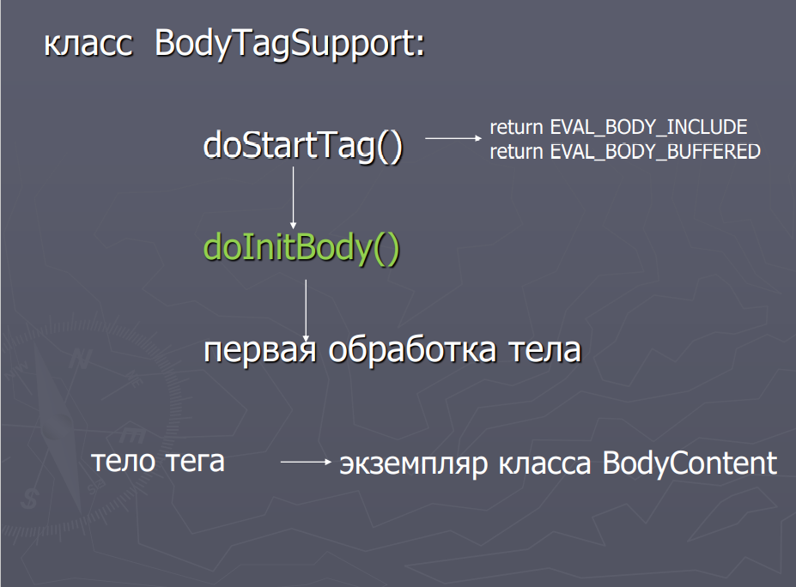

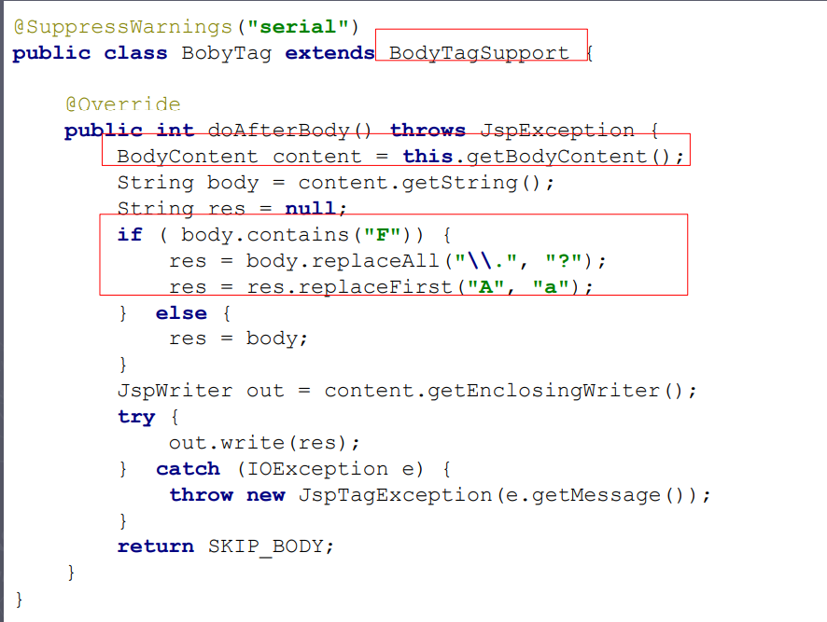

7. Для чего и как применяют функции-теги

